http://videohive.net/item/product-promo/3736887?WT.ac=item_more_thumb&WT.seg_1=item_more_thumb&WT.z_author=rigsmotion
Оптимальный хронометраж 135 с.
Голос диктора – мужской (не эпичный)
Кадр | Диктор | На экране | Текст | Кадр в кадре
1 | У вас уже есть свой сайт в интернете? | 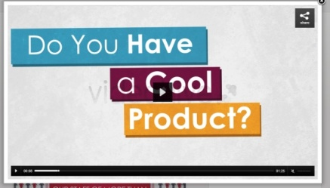 | У вас уже  есть  свой сайт?
2 | А знаете ли вы, что уже больше половины населения России пользуется интернетом? |   Камера скользит снизу вверх по картинке. Баблы с мыслями поочередно появляются, когда человечек попадает в кадр.
3 | Каждую минуту создается 571 новый сайт. Каждую секунду количество интернет пользователей увеличивается на 8 человек. |   Земля неподвижна, кольца и пунктир крутятся вокруг земли, иконки движутся в противоположном направлении, появляются новые. Сами иконки символизируют тематики сайтов
4 | Миллионы людей ежедневно ищут в поисковых системах сайты с товарами и услугами, чтобы сравнить цены, прочесть отзывы и что-то купить. |   Иконки разлетаются от экрана. На иконках товары
5 | Поисковик Google обрабатывает два миллиона  запросов в минуту |   Иконки сыпятся вниз, в устройства, как снег
6 | Ежегодный оборот рунета составляет 5,5 триллионов рублей и с каждым годом он увеличивается на 30%. |   Левая рука удерживает нижнюю точку, правая перемещает верхнюю точку. Кривая графика выпрямляется.
7 | Сделать ваш бизнес видимым для пользователей интернета поможет компания «Эталон» |  | логотип
8 | Мы оказываем полный спектр услуг по созданию, продвижению и сопровождению интернет проектов. |  | Все работы с сайтами:  Создание  Продвижение  Поддержка  Реклама  Аудит
9 | Интернет сайт - это качественная презентация ваших товаров и услуг, которая работает 24 часа в сутки, 7 дней в неделю. | 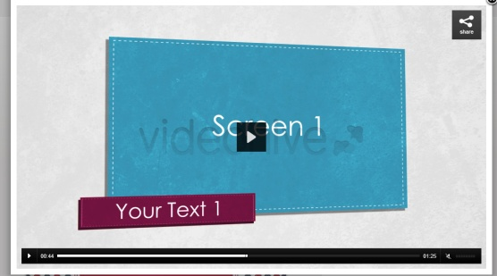  Скрин сайта http://master-balkonov.ru/ (подходит по цвету + демонстрация портфолио) | Создание сайта | 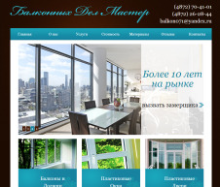  Картинки в шапке листаются так же, как и на сайте
10 | С помощью сайта вы станете доступны бОльшему количеству клиентов и упростите взаимодействие с ними. |  | Создание сайта | 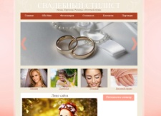  Картинки в шапке листаются так же, как и на сайте
11 | Благодаря продвижению сайт попадает в первую десятку результатов выдачи поиска. |  | Продвижение | Скрин яндекса. Камера показывает запрос в строке поиска «купить авто в Туле», потом перемещается по результатам выдачи. Сайты в выдаче вымышленные.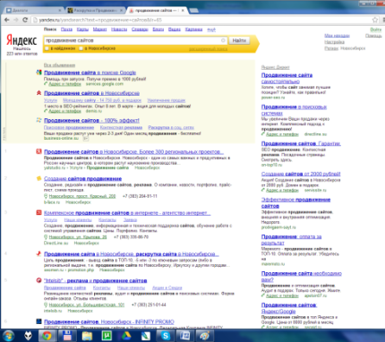
12 | Благодаря грамотному продвижению улучшается ваша видимость в интернете, увеличиваются объемы продаж, а цена привлеченного клиента снижается. |  |  |   Картинка «оживляется» выделением иконок, соответствующих словам диктора (стрелочка на мониторе, график со смайликом, лайк)
13 | Чтобы ваш сайт успешно функционировал, наши специалисты окажут грамотную техническую и информационную поддержку. | 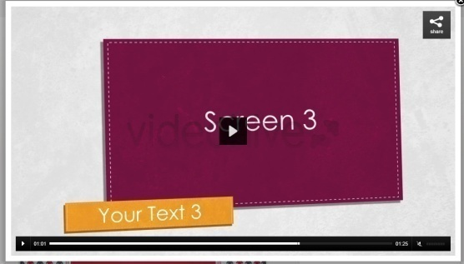  Картинка статичная, камера движется от крупного плана к общему | Поддержка | 
14 | А так же помогут выбрать наиболее эффективные варианты контекстной и медийной рекламы для расширения потока заказчиков. |  | Поддержка | Скрин сайта с примерами контекстной и баннерной рекламы
15 | Главное наше преимущество – это внимание к каждому клиенту. От сотрудничества с нами заказчики всегда получают чуть больше, чем просто хорошо выполненную работу. | 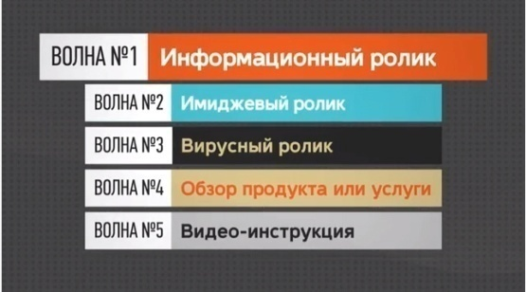  Другая цветовая гамма, плашки в стиле ролика. Поочередно выдвигаются вперед, когда диктор говорит про каждый пункт. | клиентоориентированность
16 | Мы детально оцениваем текущую ситуацию и перспективы развития. Предлагаем профессиональные решения в области интернет технологий. |  | Профессиональное видение
17 | Индивидуально разрабатываем комплекс мер и работаем на результат, который легко проконтролировать благодаря еженедельным отчетам. |  | Работаем на результат
18 | Объективно оцениваем стоимость работ и оптимизируем ее в соответствии с поставленными задачами |  | Адекватные цены
19 | Получить больше информации и посмотреть примеры успешно выполненных проектов можно на нашем сайте |  | Наш сайт  web-etalon.ru
20 | Ровняйтесь на Эталон |  | логотип

